De bedrijfsleiding dient de personeelsleden ‘bevoegd’ te verklaren voor het gebruik van alle arbeidsmiddelen. Doe dit via een bevoegdheidsverklaring die ondertekend is door het desbetreffende personeelslid. In het werkgebied is men verantwoordelijk tov derden. Enkel personen die nodig zijn voor de bediening mogen zich in het werkgebied bevinden. De machine mag enkel gebruikt worden volgens de voorschriften van de fabrikant.
GRONDFREES
Merk / type: Noteer hier het merk van het arbeidsmiddel.

Leverancier: Noteer hier de naam van de leverancier.

- Algemeen en verplichte uitrusting
Lees voor het eerste gebruik en bij twijfel de handleiding, zodanig dat het transport, het normale gebruik en de te verwachten moeilijkheden gekend zijn.
Enkel opgeleid personeel mag, na het lezen van de handleiding en deze veiligheidsinstructiekaart, met deze machine werken, indien volgende persoonlijke beschermingsmiddelen gedragen worden en volgende gedragsregels nageleefd worden.
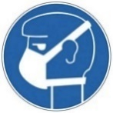
Persoonlijke beschermingsmiddelen
Indien de cabine onvoldoende bescherming kan bieden tegen overmatige stof- en geluidsproductie, moet gehoorbescherming en een stofmasker gedragen worden.

Goede praktijken

 | Informeer u goed over het werk en de risico’s
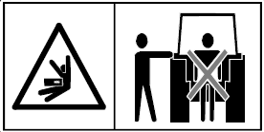 | Het is ten strengste verboden tussen de tractor en de machine te komen om de hydraulische hefinrichting van buiten te bedienen.
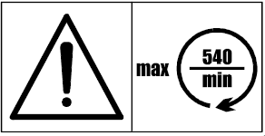 | Men dient steeds een originele aftakas te gebruiken, volgens de voorschriften van de fabrikant. Te korte of te lange assen kunnen leiden tot beschadiging van de machine.  Laat de machine nooit draaien met een aftakastoerental hoger dan het aangegeven maximum toerental.
Hef de machine niet te hoog boven het terrein met ingeschakelde aftakas. Hierdoor kan de cardanas beschadigd raken, wat ernstig gevaar voor de operator tot gevolg heeft en zware schade aan delen van de machine kan veroorzaken. De cardanas mag maximaal een hoek van 25° hebben.

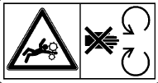
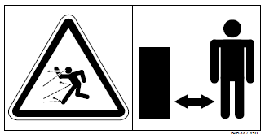
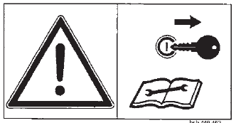
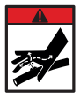
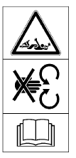
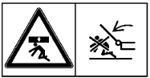
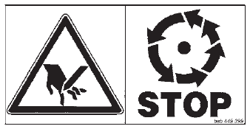
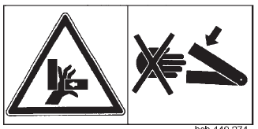
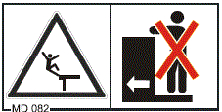
Gevaren

- Voor onderhouds- en reparatiewerkzaamheden: de tractor stopzetten en de contactsleutel verwijderen
- Gevaar wegvliegende delen: hou een veilige afstand (20m) bij een draaiende motor. Tijdens gebruik mag niemand in de buurt van de machine komen. Gebruik de grondfrees nooit zonder beschermkap
- Gevaar naloopeffect: raak nooit bewegende machinedelen aan, wacht totdat deze volledig tot stilstand zijn gekomen
- Snijgevaar: Hou voldoende afstand tot de draaiende tanden als de tractor draait en de aftakas is aangesloten. Grijp niet achter veiligheidsvoorzieningen en afdekplaten
- Valgevaar: Het meerijden tijdens het werk en tijdens het transport op de machine (ook op treeplanken of platforms) is niet toegestaan
- Gevaar op meesleuren met de bewegende onderdelen: onvoorzichtigheid met bewegende onderdelen kan leiden tot ernstig of zelfs dodelijk letsel. Draag goed aansluitende kleding, bind lange haren vast en houd voldoende afstand tot de bewegende onderdelen
- Gevaar voor beknelling door bewegende delen: blijf buiten het bereik van de scharnierpunten als de onderdelen bewegen, wacht totdat deze volledig tot stilstand zijn gekomen
- Gevaar voor beknelling door bewegende delen: blijf buiten het bewegingsbereik van de grondfrees zolang deze niet is geborgd, of op een andere wijze een mogelijke beweging wordt uitgesloten
- Gegrepen worden door de aftakas: de beveiligingen mogen niet verwijderd of geopend worden voordat de bewegende delen van de machine volledig tot stilstand zijn gekomen. Zet de motor van de tractor altijd uit, verwijder de sleutel uit het contactslot en trek de handrem aan
- Beklemmingsgevaar of gevaar voor stoten: bij een draaiende motor of tijdens af- en aankoppelen van de machine mag zich niemand tussen de grondfrees en de tractor bevinden. Een ongecontroleerde beweging van de machine kan verwonding van omstanders veroorzaken
- Beklemmingsgevaar: plaats de machine op een vaste ondergrond met een degelijke ondersteuning. Werk nooit onder de machine zonder een degelijke ondersteuning
- Kleine, sterke stralen olie kunnen de huid binnendringen: controleer met een stukje karton of er lekken zijn. Tijdens aankoppelen van de hydrauliekslangen moeten de koppelingen aan beide zijden drukloos zijn
- Verbrandingsgevaar heet oppervlak: tijdens het bedrijf wordt de transmissieolie en dus ook de aandrijving en de werktuigendrager erg heet door wrijving. Voer enkel werkzaamheden uit aan afgekoelde machines
- Kantelgevaar machine : Pas je snelheid aan, aan de omstandigheden van het veld. Vertraag in bochten om kantelen te voorkomen
- Gevaar voor elektrische schok of verbrandingen: Blijf uit de buurt van hoogspanningsleidingen of ondergrondse installaties tijdens het werken met de grondfrees. Zorg ervoor dat u op de hoogte bent van de locatie van ondergrondse kabels
- Verbod gebruik drugs en alcohol: het gebruik van drugs, alcohol en medicijnen die het reactievermogen beïnvloeden is verboden, deze beperken de geschiktheid machines te besturen

- Transport
Controleer voor transport of de topstang en trekstang vergrendeld zijn. Zet de machine in transportpositie en controleer voor iedere rit of de transportvergrendeling gesloten is. Zeker de steunpoot in de transportpositie. Breng alle wettelijk voorgeschreven verlichting en waarschuwingstekens aan. De zijplaten moeten steeds opgeklapt zijn. Laat de cardanas nooit draaien als de machine in transportstand staat.
Let erop dat bij heffen en het in- en uitklappen van delen van de machine, er zich geen mensen in de omgeving bevinden. Zorg dat de hefinstallatie op alle plaatsen vergrendeld is, de verkeerssignalisatie naar behoren werkt en vrij is van vuil. Laat geen modder of grond achter op de openbare weg. De tractor moet vooraan voldoende van ballastgewichten worden voorzien om de bestuurbaarheid en de remkracht te waarborgen.
Zorg er bij het verlaten van het erf of veld voor dat de transportbreedte minimaal is door beweegbare delen in te klappen en te vergrendelen.
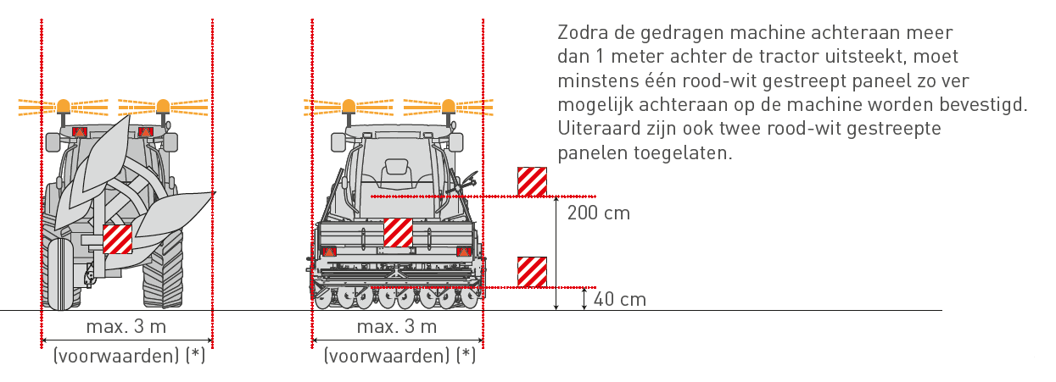
Volg de verkeersregels, zoals bepaald voor landbouwvoertuigen. Transport van deze machine op de openbare weg mag uitsluitend plaatsvinden bij een snelheid lager dan 40 km/u.
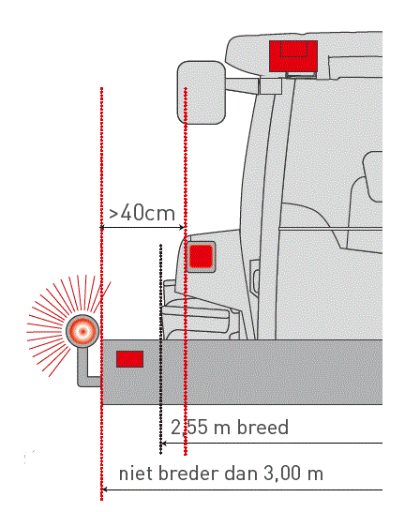
Als de gedragen machine de verlichting of signalisatie van de tractor achteraan geheel of gedeeltelijk bedekt, dan moet er extra verlichting komen achteraan op de gedragen machine die de signalisatie en verlichting (o. a. achterlicht, richtingaanwijzers, stoplichten, kenteken maximale snelheid, rood-wit gestreepte borden, zwaailamp of knipperlicht, driehoekige reflector, nummerplaat, reflectoren…) van de tractor herhaalt.
Als de gedragen machine achteraan (breedte >2,55 meter en ≤3,00 meter) meer dan 40 cm uitsteekt buiten het lichtdoorlatende gedeelte van de standlichten van de tractor, moeten omtreklichten en reflectoren aangebracht worden. Aan de achterkant moeten deze omtreklichten en reflectoren rood zijn. Het lichtdoorlatende of lichtweerkaatsende gedeelte van deze lichten en reflectoren moet zich bevinden op minder dan 40 cm van het verst uitstekende gedeelte van de gedragen machine.
Klik of tik om tekst in te voeren.

- Voor de werkzaamheden
De machine alleen in bedrijf stellen met volledig gemonteerde veiligheidsinrichtingen, zijplaten en aangekoppelde wals. Stem de manier van werken af aan de omstandigheden op het veld. Controleer de toegestane gewichtsbelasting van de tractor. Voorzie de tractor indien nodig van extra massa aan de voorzijde.
- Is het werkgebied voldoende vrijgemaakt van alle obstakels die de grondfrees kunnen doen blokkeren of beschadigen?
- Werk ik met een gesloten tractorcabine?
- Bevindt er zich niemand in de gevarenzone rond de machine?
- Is er voldoende licht?
Controleer volgende zaken:
- of de draagkracht van de bodem voldoende is (ifv vochtigheidstoestand)
- het correcte rotortoerental en de juist werkdiepte van de frees, aangepast aan het te bewerken terrein
- de staat van de olieleidingen en hydrauliekslangen, deze kunnen na verloop van tijd broos worden. Controleer op scheurtjes of lekken met een stukje karton
- de staat van de kettingen, deze mogen geen speling vertonen
- de staat van de afschermingen (bijv. spatschermen, rotorbescherming en beschermbladen) van de frees
- de staat van de aftakasbescherming en of de beschermbuis niet kan meedraaien
- of alle bewegende onderdelen en tandwielaandrijvingen voldoende afgeschermd zijn
- of alle messen goed bevestigd zijn en deze vrij kunnen draaien, indien de messen tekenen van schade vertonen, moeten ze worden geslepen of vervangen
Klik of tik om tekst in te voeren.

- Tijdens de werkzaamheden
Leg de motor stil, zet de remmen op en neem de contactsleutel af bij het verlaten van de machine. Pas je snelheid aan, aan de omstandigheden van het veld, vertraag in bochten om kantelen te voorkomen. Hou personen op minimaal 20 meter afstand van de machine. De grondfrees enkel gebruiken met een in goede staat verkerende beschermkap.
- Gebruik geen multimedia- of communicatieapparatuur tijdens het rijden
- Het vervoer van personen op deze machine is verboden
- De grondfrees NOOIT gebruiken op een ondergrond die stenen of rotsen bevat!
- Schakel 10 cm boven de grond de machine in
- Pas de rijsnelheid en de diepte aan in functie van de omstandigheden
- Er mag gedurende het werken met de tractor enkel van richting veranderd worden als het toestel omhoog gebracht wordt en de messen niet meer de grond raken
- Voer nooit instellingen uit aan de grondfrees als de machine nog draait. Schakel in dat geval de aftakas uit, zet de tractormotor af en verwijder de contactsleutel
- Vergrendel de steunpoten in de hoogste stand
- Voor het opklappen van de grondfrees, de aandrijving uitschakelen en wachten tot de messen stilstaan
- Het omschakelen van werk- in transportstand en omgekeerd, alleen op een effen en vaste ondergrond uitvoeren
- Hou rekening met de helling van het terrein en het gewicht van de tractor bij het nemen van bochten
- Stop onmiddellijk en schakel de aandrijving uit, bij contact met een vreemd voorwerp of hevige trillingen. Controleer de machine zorgvuldig op beschadigingen, in het bijzonder de messen
- De messen draaien nog enkele seconden wanneer de motor uitgezet wordt
Klik of tik om tekst in te voeren.

- Na de werkzaamheden
De machine helemaal laten zakken voordat de tractor wordt verlaten. Gebruik geen delen van de machine om erop te klimmen, maar gebruik uitsluitend de daarvoor bestemde voorzieningen. Raak niet de hete transmissie- en cardanasonderdelen aan.
Verwijder na de grondbewerking modder en grond. Maak de waarschuwingsstickers regelmatig schoon, zodat ze altijd goed leesbaar zijn. Zichtbare delen en systemen zoals boutverbindingen controleren en versleten delen wisselen. Controleer de messen van de grondfrees op vastzitten en beschadigingen. Smeer de machine in met een roestwerend middel.
Aandachtspunten bij het afkoppelen:
- afkoppelen van de frees moet stilstaand gebeuren
- zorg ervoor dat de tractor niet kan gaan rollen
- ga nooit tussen tractor en machine staan tijdens het loskoppelen
- de hydraulische driepuntslift langzaam en voorzichtig bedienen
- de hydraulische slangen mogen niet worden losgekoppeld voordat het hydraulische systeem op zowel tractor als machine drukloos is
Zet de grondfrees op de steunpoten. De frees afkoppelen op een verharde en vlakke ondergrond, beschermd tegen weersinvloeden en buiten het bereik van onbevoegde personen en dieren. Hang de beschermpot van de aftakas op met behulp van de kettingen, zodat de aftakasbescherming niet beschadigd kan raken. Als de machine langere tijd in de open lucht moet blijven, moeten de cilinderstangen worden gereinigd en ingevet.
Klik of tik om tekst in te voeren.

- Onderhoud en herstelling
Herstellingen en onderhoud mogen enkel door een gekwalificeerd persoon worden uitgevoerd en enkel na uitschakelen van de tractormotor en bij stilstaande messen. De frees moet op de grond liggen met de aftakas afgekoppeld. Zorg voor de nodige beschermende hulpmiddelen. Onderbreek de stroomtoevoer bij werkzaamheden aan elektrische systemen.
- Versleten of beschadigde messen moeten altijd paarsgewijs vervangen worden, anders bestaat er een gevaar op onbalans. Hou rekening met de draairichting
- Controleer regelmatig of de moeren en schroeven goed zijn aangedraaid en draai deze indien nodig aan
- Alleen een erkende onderhoudsmonteur mag aan het hydraulisch systeem werken! Het hydraulisch systeem werkt onder hoge druk en kan zeer heet zijn. Voor aan het systeem gewerkt wordt, moet dit zeker drukloos zijn
- Controleer de hydraulische slangen, leidingen en componenten op lekkage
- Controleer periodiek de goed werking en aanwezigheid van diverse functies (remmen, lichten, bandenspanning, messen, afschermingen, beveiligingen…)
- Controleer regelmatig het oliepeil. Zorg voor de naspeurbaarheid van alle controles en van elk onderhoud
- Defecten dienen onmiddellijk gemeld en zo spoedig mogelijk hersteld te worden
- Reinig, herstel of smeer bewegende delen enkel bij volledige stilstand en uitschakeling
- Vervang veiligheids- en instructiestickers indien deze onleesbaar zijn geworden
Klik of tik om tekst in te voeren.

Visum bedrijfsleider  Klik of tik om tekst in te voeren.  Datum: | Visum preventieadviseur  Klik of tik om tekst in te voeren.  Datum: | Visum arbeidsgeneesheer  Klik of tik om tekst in te voeren.  Datum:

